- 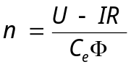直流电动机有哪几种调速方法，各有何特点？P7

调节电枢供电电压；无级平滑调速、调速范围大
减弱励磁磁通；无级平滑调速、调速范围小
改变电枢回路电阻：有级调速

- 试写出调速范围和静差率的定义式，并推出两者之间的关系。P21
调速范围
- 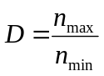生产机械要求电动机提供的最高转速n_{max}和最低转速n_{min}之比称为调速范围，用字母D表示，即

- n_{max}和n_{min}是电动机在额定负载时的最高和最低转速，
- 对于少数负载很轻的机械，也可用实际负载时的最高和最低转速。

静差率s
- 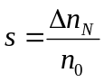当系统在某一转速下运行时，负载由理想空载增加到额定值所对应的转速降落Δn_{N}与理想空载转速n₀之比：

- 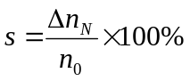用百分数表示

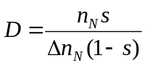

- 对于同一个调速系统，Δn_{N}值是定值。
- 要求s值越小时，系统能够允许的调速范围D也越小。
- 一个调速系统的调速范围，是指在最低速时还能满足所需静差率的转速可调范围。

- 试给出开环和转速闭环的转速降表达式，并说明为何闭环的调速范围大于开环？P30
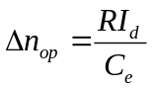在同样的负载扰动下，
开环系统的转速降落
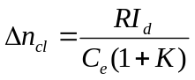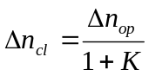
闭环系统的转速降落

- 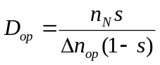如果电动机的最高转速都是n_{N}，最低速静差率都是s，可得
开环时，

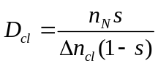 闭环时，

- 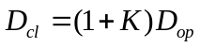得到

K为闭环的开环放大系数，K>0，故闭环的调速范围大于开环。

- 转速闭环无静差调速系统中，哪些干扰可以有效抑制，哪些不能有效抑制？为什么？P31
被反馈环所包围的前向通道的扰动可以有效抑制，而反馈通道上的干扰不能有效抑制。

负载变化、交流电源电压的波动（使Ks变化）、电动机励磁的变化（使Ce变化）、放大器输出电压的漂移（使Kp变化）、由温升引起主电路电阻R的增大等，这些干扰都会影响到转速，都会被测速装置检测出来，再通过反馈控制的作用，减小它们对稳态转速的影响。反馈控制系统对它们都有抑制功能。
但是，如果在反馈通道上的测速反馈系统α受到某种影响而发生变化，它非但不能得到抑制，反而会造成被调量的误差。

- 试述电流截止负反馈的限流工作原理。P47
当电流大到一定程度时才出现的电流负反馈，叫做电流截止负反馈。

- 电流反馈信号取自串入电动机电枢回路中的小阻值电阻R_{s}，I_{d}R_{c}正比于电流。
- 图2-38(a)中用独立的直流电源作为比较电压U_{com}，其大小可用电位器调节，
- 在I_{d}R_{c}与U_{com}之间串接一个二极管VD，当I_{d}R_{c}> U_{com}时，二极管导通，电流负反馈信号U_{i}即可加到放大器上去；当I_{d}R_{c}≤ U_{com}时，二极管截止， U_{i}消失。
- 图2-38(b)中利用稳压管VST的击穿电压U_{br}作为比较电压U_{com} 。
- 截止电流 I_{dcr}=U_{com}/R_{s}

- 何为M测速法，何为T测速法，各有优缺点？P42
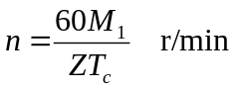记取一个采样周期T_{C}内旋转编码器发出的脉冲个数来算出转速的方法称为M法测速，又称频率法测速。

- 优：适用于高速
- 缺：在M法测速中，随着电动机的转速的降低，计数值减少，测速装置的分辨能力变差，测速误差增大。

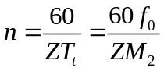
T法测速是测出旋转编码器两个输出脉冲之间的间隔时间来计算转速，又被称为周期法测速。

- 优：低速时，编码器相邻脉冲间隔时间长，测得的高频时钟脉冲M₂个数多，误差率小，测速精度高。
- T法测速随着电动机转速的增加，计数值减小，测速装置的分辨能力越来越差。

- 简述在双闭环直流调速系统的起动过程中，电流环和速度环的作用原理。P65
转速环：
- 转速调节器是调速系统的主导调节器，它使转速很快地跟随给定电压变化, 如果采用PI调节器，则可实现无静差。
- 对负载变化起抗扰作用。
- 其输出限幅值决定电动机允许的最大电流
电流环：
- 在转速外环的调节过程中，使电流紧紧跟随其给定电压（即外环调节器的输出量）变化。
- 对电网电压的波动起及时抗扰的作用。
- 在转速动态过程中，保证获得电机允许的最大电流。
- 当电动机过载甚至堵转时，限制电枢电流的最大值，起快速的自动保护作用。一旦故障消失，系统立即自动恢复正常。

- 在转速、电流双闭环直流调速系统中，允许最大电流为I_{dm}，电流最大给定为U*_{im}，现电机工作在额定负载下，电机突然失磁(Φ=0)，试分析系统若稳定之后，n、U_{n}、U_{i} 、U_{i}*、I_{d}各为多少？P61
n=0 U_{n}=0 U_{i} =U_{i}*=U*_{im} I_{d=}I_{dm}

- 在转速、电流双闭环直流调速系统中，若电流反馈线突然断开，系统最终仍能维持原来的转速稳定运行吗，为什么？若电机突然失磁(Φ=0)，电动机最终会稳定运行吗，为什么？
若电流反馈线突然断开，Id=0，则电机以n=n₀稳定运行。
若电机突然失磁，电磁转矩也为0，电机转速逐渐下降，最终为0。

- 试述恒压频比调速方法的原理，使用该方法时为何需要低频电压补偿？P122
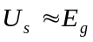
基频以下应采用电动势频率比为恒值的控制方式。当电动势值较高时，忽略定子电阻和漏感压降，

恒压频比控制最容易实现，它的变频机械特性基本上是平行下移，硬度也较好，能够满足一般的调速要求，低速时需适当提高定子电压，以近似补偿定子阻抗压降

低频补偿（低频转矩提升）
低频时，定子电阻和漏感压降所占的份量比较显著，不能再忽略。人为地把定子电压抬高一些，以补偿定子阻抗压降。

- 交流电动机有哪几种调速方法，各有何特点？
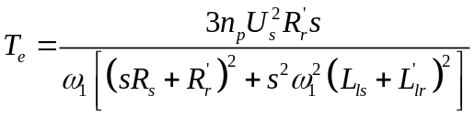
由异步电动机的机械特性方程式

可知，能够改变的参数可分为3类：电动机参数、电源电压和电源频率（或角频率）。
调压调速：
变压变频调速：

同步电机：

- 电压空间矢量SVPWM控制中，如何用零矢量解决定子磁链幅值与旋转速度的矛盾？P138
- 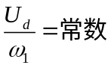在基频以下调速时，应保持正六边形定子磁链的最大值恒定。要保持正六边形定子磁链不变，必须使

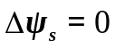
在变频的同时必须调节直流电压，造成了控制的复杂性。
- 有效的方法是插入零矢量。当零矢量作用时，定子磁链矢量的增量
表明定子磁链矢量停留不动。

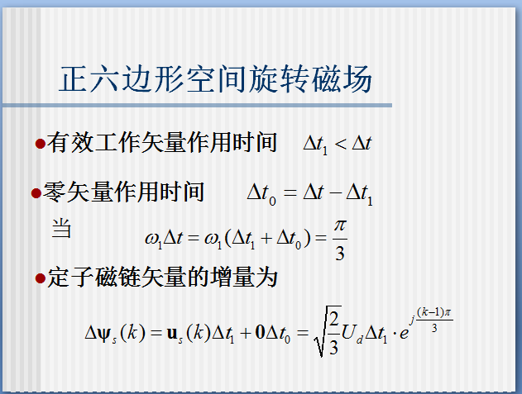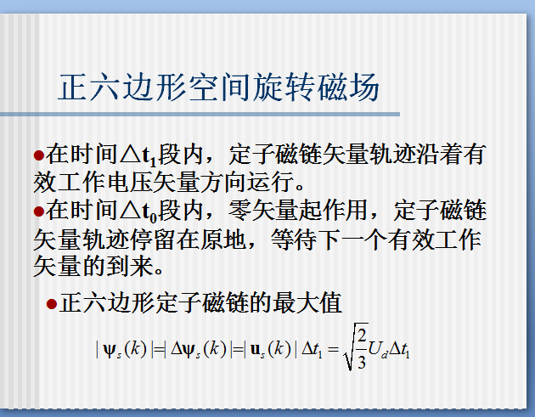
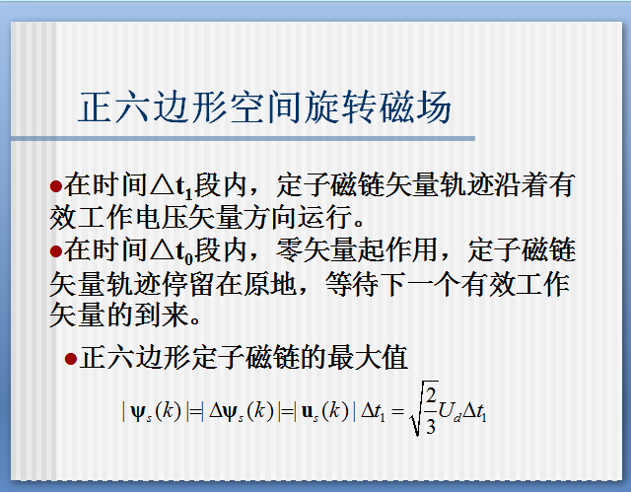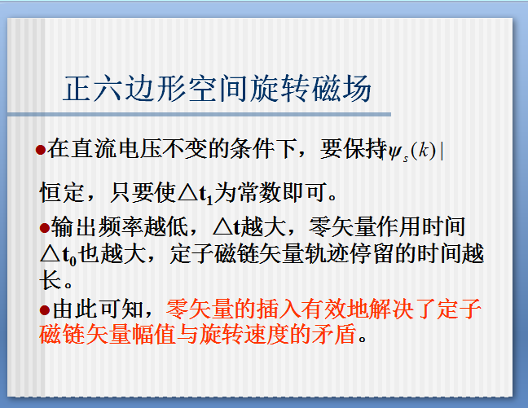

- 电压空间矢量PWM控制中，如何用两个相邻的电压基本矢量合成任一电压输出矢
量？见课本P139

- 从调节输入量的角度分析为何交流调速难于直流调速？P156
他励式直流电动机的励磁绕组和电枢绕组相互独立，励磁电流和电枢电流单独可控，励磁和电枢绕组各自产生的磁动势在空间无交叉耦合。
气隙磁通由励磁绕组单独产生，而电磁转矩正比于磁通与电枢电流的乘积。
保持励磁电流恒定，只通过电枢电流来控制电磁转矩。

- 异步电动机的动态数学模型是一个高阶、非线性、强耦合的多变量系统。
（1）异步电动机变压变频调速时需要进行电压（或电流）和频率的协调控制，有电压（或电流）和频率两种独立的输入变量。在输出变量中，除转速外，磁通也是一个输出变量。
（2）异步电动机无法单独对磁通进行控制，电流乘磁通产生转矩，转速乘磁通产生感应电动势，在数学模型中含有两个变量的乘积项。
（3）三相异步电动机三相绕组存在交叉耦合，每个绕组都有各自的电磁惯性，再考虑运动系统的机电惯性，转速与转角的积分关系等，动态模型是一个高阶系统。

- 简述异步电动机按转子磁链定向的矢量控制原理。P181
按转子磁链定向仅仅实现了定子电流两个分量的解耦，电流的微分方程中仍存在非线性和交叉耦合。
采用电流闭环控制，可有效抑制这一现象，使实际电流快速跟随给定值。

- 在按转子磁链定向坐标系中计算定子电流励磁分量和转矩分量给定值，经过反旋转变换2r/2s和2/3变换得到三相电流。
- 通过电流闭环的跟随控制，输出异步电动机所需的三相定子电流。
- 忽略变频器可能产生的滞后，认为电流跟随控制的近似传递函数为1，且2/3变换与电动机内部的3/2变换环节相抵消，反旋转变换2r/2s与电动机内部的旋转变换2s/2r相抵消，则图6-20中虚线框内的部分可以用传递函数为1的直线代替。
- 矢量控制系统就相当于直流调速系统。
- 矢量控制交流变压变频调速系统在静、动态性能上可以与直流调速系统媲美。

（1）转速的退饱和超调量与稳态转速有关。
- 按线性系统计算转速超调量时，当h选定后，不论稳态转速n*有多大，超调量σ_{n}%的百分数都是一样的
- 按照退饱和过程计算超调量，其具体数值与n*有关
（2）反电动势对转速环和转速超调量的影响 。
- 反电动势的动态影响对于电流环来说是可以忽略的。
- 对于转速环来说，忽略反电动势的条件就不成立了。好在反电动势的影响只会使转速超调量更小，不考虑它并无大碍。

